LOGOMARCA DO ÓRGÃO, EMPRESA OU ENTIDADE RESPONSÁVEL PELA ADMINISTRAÇÃO DO AERÓDROMO
RELATÓRIO DE OPERAÇÃO DE SALVAMENTO E COMBATE A INCÊNDIO EM AERONAVES

1. GENERALIDADES
1.1 Aeródromo |  |  |  | 1.2 Data do Acidente |  |  |  | 1.3 Hora Local do evento
SBYY |  |  |  | 09 OUT 2018 |  |  |  | 17:45
1.4 Tipo da Aeronave |  | 1.5 Matrícula |  |  |  | 1.6 Operador da aeronave |  |  | 1.7 Combustível a bordo
B738 |  | PR-VJB |  |  |  | Tic Tac Air |  |  | - Tipo: QAV  - Quantidade: 30.000
2. FASE DA OPERAÇÃO
2.1 Pouso |  |  | 2.2 Decolagem |  |  |  | 2.3 Táxi |  |  |  | 2.4 Estacionamento
3. CONDIÇÕES METEOROLÓGICAS
3.1 Visibilidade |  |  | 3.2 Teto |  |  |  | 3.3 Temperatura |  |  |  |  | 3.4 Direção do Vento
700 m |  |  | 1 a 3/8 a 3000 PÉS |  |  |  | 28 |  |  |  |  | 110
3.5 Velocidade do Vento |  |  |  |  |  |  | 3.6 Condições Gerais do Tempo
9 NÓS |  |  |  |  |  |  | BOAS
4. OCUPANTES E VÍTIMAS
4.1 Total de Pessoas a Bordo |  |  |  |  | 4.2 Salvas sem ajuda |  |  |  |  | 4.3 Resgatadas Vivas
(a) Passageiros: 00  (b) Tripulantes : 05 |  |  |  |  | (a) Ilesos: 00  (b) Feridos: 05 |  |  |  |  | (a) Ilesos: 00  (b) Feridos: 05
4.4 Óbitos |  |  |  |  |  |  | 4.5 Vítimas em Terra não Ocupantes da Aeronave
(a) Passageiros: 00  (b) Tripulantes: 00 |  |  |  |  |  |  | (a) Feridos: 00  (b) Óbitos: 00
 | 4.6 Óbitos Ocorridos dentro das 24 horas seguintes: |  |  |  |  |  | 4.7 Óbitos Vítimas de fogo (mencionados em 4.4 e 4.6)
 | (a) Ocupantes: 00  (b) Vítimas em Terra: 00 |  |  |  |  |  | 00
5. DADOS HORÁRIOS
 | 5.1 No caso de aviso prévio da emergência (condição de urgência), informar horário local do primeiro contato: |  |  |  |  |  | 5.2 Horário local do alarme no SESCINC:
 | 23:55 |  |  |  |  |  | 23:57
 | 5.3 Horário do posicionamento para intervenção (se aplicável) |  |  |  |  |  | 5.4 Horário do pouso (se aplicável)
 | 23:59 |  |  |  |  |  | 00:15
 | 5.5 Horário em que o fogo foi controlado (quando pode ser iniciado o salvamento): |  |  |  |  |  | 5.6 Horário da extinção do fogo:
 | 00:17 |  |  |  |  |  | 00:18

5.7 Horário da saída do último sobrevivente: |  |  |  |  |  |  |  | 5.8 Horário de remoção dos últimos cadáveres (se aplicável):
00:19 |  |  |  |  |  |  |  | N/A
 | 6. SERVIÇO DE SALVAMENTO E COMBATE A INCÊNDIO
 |  | 6.1 Recursos do aeródromo utilizados: |  | Tipo |  | Quant. | 6.2 Recursos Externos (Equipamentos e Pessoal alheios ao Aeródromo que tomaram parte na operação): |  |  |  |  |  |  | Quant. |  | Tipo
 |  | (a) CCI |  |  |  |  | (a)Bombeiros
 |  | (b) Bombeiros de Aeródromo |  |  |  |  | (b) Serviços Médicos
 |  | (c) Ambulâncias |  |  |  |  | (c) Ambulâncias
 |  | (d) Outros |  |  |  |  | (d) Outros
 |  | 6.3 Agentes Extintores usados e técnicas empregadas: (indicar tipo do agente): |  |  |  |  |  |  | Quantidade Aproximada (L) | Razão de Descarga (L/min) |  | Tempo de descarga (MIN) | Ordem de emprego |  | Indicar se a quantidade foi suficiente
 |  | (a) Água para produção de espuma
 |  | (b) LGE – Líquido Gerador de Espuma
 |  | (c) PQS – Pó Químico Seco
 |  | (d) Água para outros usos
 |  | (e) Outros (especificar)
 | 7.DESCRIÇÃO DA OCORRÊNCIA
 | 7.1 Descrição da Emergência:
 | 7.2 Relato condensado do incêndio, incluindo sua origem, desenvolvimento, intensidade e superfície:
 | 7.3 Descrição do incêndio e das condições de resgate no momento da chegada dos CCI:
 | 8. OPERAÇÃO DE COMBATE A INCÊNDIO
 |  | 8.1 Descrição da operação de extinção desde a chegada dos CCI, até sua retirada, incluindo, quando for o caso, os meios de reabastecimento:
 | 9. EVACUAÇÃO
 | 9.1 Descrição da evacuação dos ocupantes mencionando as seções da aeronave que foram protegidas, auxílios necessários, portas e áreas de arrombamento usadas:
 | 9.2 Traslado de Vítimas:
Número de vítimas trasladadas:
(a) Sala de primeiros socorros: 00
(b) Hospitais: 00
(c) Necrotérios: 00
 | 10. OUTROS DETALHES
 | 10.1 Descrição de outros detalhes: comunicações utilizadas e condições do terreno.
 | 10.2 Dificuldades em localizar ou acessar o local:
 | 11. AVALIAÇÃO DAS OPERAÇÕES DE SALVAMENTO E COMBATE A INCÊNDIO
 |  | 11.1 Incluir lições aprendidas e oportunidades de melhoria, se houver:
 |  | 11.2 Estado da aeronave no término das operações de salvamento e extinção: |  |  | Pelo Acidente |  |  |  |  |  | Pelo Incêndio
 |  | (a) Destruída
 |  | (b) Gravemente danificada
 |  | (c) Poucos Danos
 |  | (d) Incólume

12. DIAGRAMA
12.1 Local do Acidente e vias de acesso:
Posição de Decolagem / Pouso da Aeronave

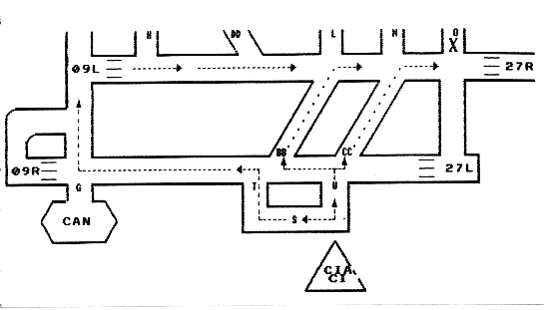

12.2 Local do Acidente:
DIREÇÃO DO VENTO
DIREÇÃO DO NORTE MAGNÉTICO

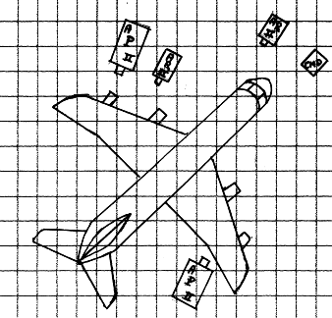

13. OBSERVAÇÕES GERAIS
13.1 Incluir informações ou dados não passados ao Chefe de Equipe:
14. RESPONSÁVEL PELO RELATÓRIO
14.1 Local, Data e Assinatura:

